Станции катодной и усиленной дренажной защиты нового поколения на базе унифицированных модулей
ООО НПП ”СИЭЛ”.
Эдуард Калинин, гл. конструктор НПП ”СИЭЛ”

Из одинакового кирпича можно построить множество разных домов.
Если набрать в какой-нибудь поисковой системе интернета слово “модульный”, то будут найдены модульные диваны, шкафы, кухни, дома, корабли, картины, колбасные цеха, сады … Можно перечислять бесконечно. Трудно представить нечто в априори неспособное быть модульным. Компьютеры мы уже не называем модульными. А ведь они практически все модульные.
Модульный принцип предполагает построение сложных систем с разнообразными характеристиками из небольшого количества типовых модулей. Это позволяет снизить затраты на разработку и производство, повысить надежность и качество продукции. У заказчика появляется возможность модернизировать изделие, выбирать оптимальный вариант. Гораздо проще обеспечивать ремонт и обслуживание.
Особенно, эффект модульного принципа построения систем заметен при эксплуатации большого количества изделий одной организацией. Прежде всего, за счет малой номенклатуры запасных модулей и простоты обучения персонала работы с однотипными модулями.
Тем не менее, при всем разнообразии существующих станций электрохимической защиты, ни в одной разработке модульный принцип не реализован в полной мере. Если разработчики какой-либо станции разбили ее на конструктивные модули, то это позволяет только оперативно менять эти модули при неисправностях. Но создавать из этих модулей новые станции с другими параметрами, модернизировать их возможности не представляется. Это как компьютер, в котором сгоревший узел легко поменять, но только на абсолютно такой же.
Фирмой ООО НПП ”СИЭЛ” разработан минимальный комплект модулей, позволяющий сконфигурировать из них широкую номенклатуру станций электрохимической защиты. Могут быть синтезированы станции разных мощностей, исполнений, степеней защиты, типов корпусов. Кроме того, на этом же принципе разработаны инверторные станции усиленной дренажной защиты. При этом все устройства имеют высокие энергетические параметры, широкие функциональные возможности, малые габариты, вес, низкую стоимость.

Принцип построения станций электрохимической защиты на базе унифицированных модулей ООО НПП ”СИЭЛ”.

При разработке новой серии станций ЭХЗ в основу был положен модульный принцип конструирования радиоэлектронной аппаратуры.
Полная иерархия модулей системы пользователю не интересна. Обслуживающий персонал не хочет знать о модуле корректора коэффициента мощности, инвертора, выпрямителя. Не хочет разбираться, как соединять их между собой. Люди, обслуживающие станции ЭХЗ, как правило, не имеют образование в области электроники. Они – квалифицированные электрики.
Поэтому модуль был определен как функционально и конструктивно законченный блок на который необходимо только подать питающее напряжение 220 В и подключить к нему нагрузку. Операции доступные квалифицированному электрику. Для увеличения мощности станции может быть использовано несколько однотипных модулей.

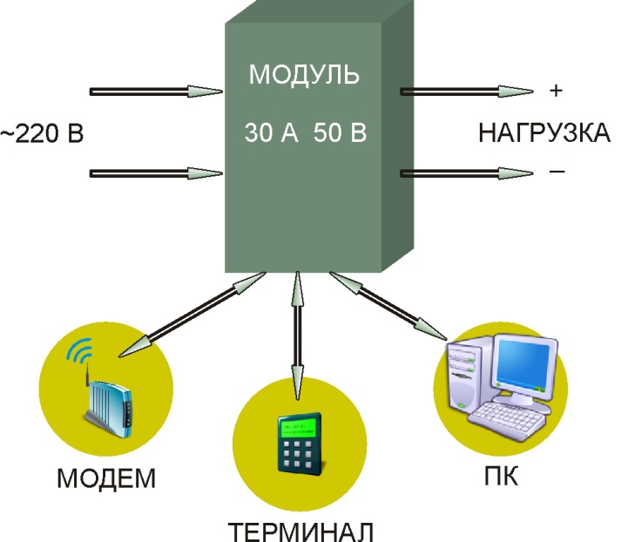
Были приняты следующие основополагающие принципы схемотехнической и конструктивной разработки модулей:
- Модуль это функционально и конструктивно законченный блок исполнения со степенью защиты IP00.
Практически это станция в незащищенном варианте исполнения. Станция, для эксплуатации в дополнительном корпусе.
Представляет собой металлический каркас, в котором установлены электронные узлы. Из модуля выводятся электрические провода для подключения питания 220 В и нагрузки. Провода подключаются непосредственно к автоматам защиты, клеммным колодкам. На каркасе закреплены разъемы интерфейсов связи и клеммная колодка для подключения слаботочных сигналов: электросчетчика, датчика потенциала, телеметрии и т.д.
Таким образом, создание станции сводится к установке модуля (или модулей) во внешний корпус, установке электрических компонентов ( электросчетчик, автоматы защиты, клеммы) и соединения модуля с электрическими компонентами.
При таком подходе, человек, не имеющий знаний в электронике, вполне способен сделать монтаж и демонтаж, замену модулей.

- Крепление модулей во внешнем корпусе – винтами к горизонтальной или вертикальной монтажной поверхности.
Это позволяет использовать стандартные щитовые корпуса для электрооборудования, любые нестандартные корпуса, а также корпуса исполнения IP20.
Корпуса со степенью защиты от проникновения IP20 могут использоваться в помещении или в дополнительном внешнем корпусе. Например, для модернизации старых трансформаторных станций. Это конструктивное исполнение привычное для электриков. Такое исполнение имеют автоматы защиты, магнитные пускатели, контакторы и другие электрические элементы.

- Охлаждение модулей – естественное воздушное, с помощью внутренних радиаторов.
Дает возможность устанавливать модули в любой корпус. И, конечно, никаких вентиляторов.

- Внутренние радиаторы модулей электрически изолированы от корпуса.
Повышается электрическая безопасность станции. Обеспечивается двойная изоляция между высоковольтными электрическими элементами и корпусом. Первый уровень – прокладка между элементом и радиатором, второй уровень – изоляция радиатора от корпуса.

- В каждом модуле осуществляется контроль температуры силовых элементов для защиты от перегрева.
Позволяет обеспечивать безопасный режим работы модулей в любых внешних корпусах, даже не способных обеспечить необходимый отвод тепла. Всего в системе контролируются температуры в 5ти точках.

- Любой электронный элемент модуля способен работать при температуре воздуха в корпусе до 100 C°.
Позволяет использовать модули во внешнем корпусе исполнения IP54 (без вентиляционных щелей).

Создание станции из модулей сводится к установке модулей в любой корпус и соединению модулей между собой и электрическими компонентами (электросчетчик, автоматы защиты, клеммы). Никаких магистралей с разъемами, никаких нестандартных креплений, никаких радиаторов, вентиляторов! Модули можно даже по периметру круглого столба прикрутить или внутрь бочки, если у кого-нибудь есть такая фантазия.
Естественно, корпус должен обеспечивать отвод тепла во внешнюю среду. Но даже если этого не происходит, все равно, благодаря контролю температуры всех силовых элементов, станция будет работать в безопасном режиме.
Унифицированные модули ООО НПП ”СИЭЛ”.
В настоящее время НПП ”СИЭЛ” разработаны и серийно производятся 3 основных типа модулей:
- Т1 К 1200-24-50 АП;
- Т2 К 1500-30-50 АП;
- Т1 Д 1800-150-12 АП.
Модуль Т2 К 1500-30-50 АП ( 1500 Вт, 30 А, 50 В) является базовым для создания станций катодной защиты. На нем созданы станции мощностью от 1200 до 3000 Вт с выходным напряжением до 50 В. Организация, эксплуатирующая станции катодной защиты, может иметь в качестве ремонт комплекта модули только одного этого типа.
Модуль Т1 К 1200-24-50 АП ( 1200 Вт, 24 А, 50 В) был разработан как более дешевый вариант меньшей мощности. Например, в станциях мощностью 1200 Вт может быть установлен модуль как на 1200 Вт, так и на 1500 Вт. В первом случае номенклатура запасных модулей увеличится до двух.
Модуль Т1 Д 1800-150-12 АП ( 1800 Вт, 150 А, 12 В) разработан для станций усиленной дренажной защиты. Он используется в станциях мощностью 1800 и 3600 Вт.
Дополнительно разработаны две модификации модулей с выходным напряжением до 100 В:
- модуль Т2 К 1500-15-100 АП ( 1500 Вт, 15 А, 100 В);
- модуль Т1 К 1200-12-100 АП ( 1200 Вт, 12 А, 100 В).
Как указывалось выше, модули представляют собой функционально законченные станции исполнения IP00. Поэтому технические характеристики модулей даны ниже, вместе с характеристиками станций. И маркировка модулей такая же, как у станций, только предпоследняя буква ”А” означает исполнение IP00.
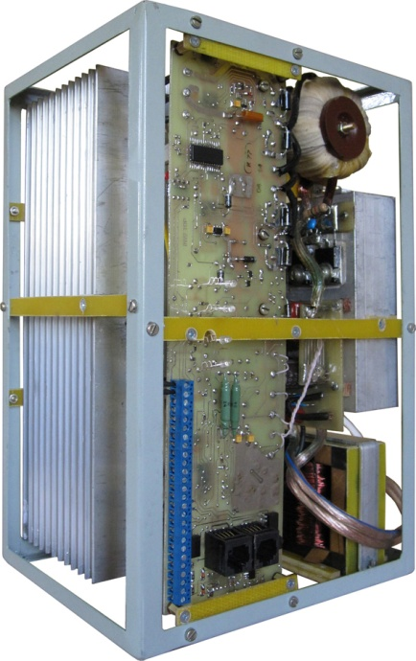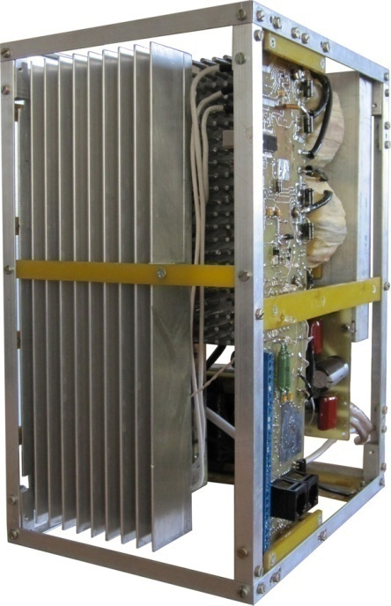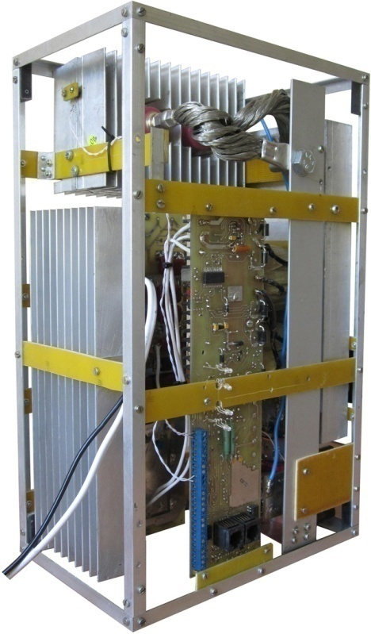
Т1 К 1200-24-50 АП Т2 К 1500-30-50 АП Т1 Д 1800-150-12 АП
Т1 К 1200-12-100 АП Т2 К 1500-15-100 АП
Станции катодной и усиленной дренажной защиты серии “ТИЭЛЛА”.
Используя описанные выше модули, удалось создать достаточно широкую номенклатуру станций электрохимической защиты мощностью до 3 кВт.

Станции катодной и усиленной дренажной защиты серии “ТИЭЛЛА”
Станция | Мощность, Вт | Ток , А | Напряжение, В | Исполнение | Габариты, мм | Вес, кг | Тип модулей
Станции исполнения IP 00. Незащищенные модули, из которых собираются станции.
Т1 К 1200-24-50 АП | 1200 | 24 | 50 | IP 00 | 280x181x156 | 5,2 | Т1 К 1200-24-50 АП
Т1 К 1200-12-100 АП | 1200 | 12 | 100 | IP 00 | 280x181x156 | 5,2 | Т1 К 1200-12-100 АП
Т2 К 1500-30-50 АП | 1500 | 30 | 50 | IP 00 | 280x204x156 | 6 | Т2 К 1500-30-50 АП
Т2 К 1500-15-100 АП | 1500 | 15 | 100 | IP 00 | 280x204x156 | 6 | Т2 К 1500-15-100 АП
Т1 Д 1800-150-12АП | 1800 | 150 | 12 | IP 00 | 390x242 x156 | 10,2 | Т1 Д 1800-150-12 АП
Станции исполнения IP 20. Только для применения в помещении или во внешнем корпусе.
Т1 К 1200-24-50 БП | 1200 | 24 | 50 | IP 20 | 290x261x166 | 9,2 | Т1 К 1200-24-50 АП
Т1 К 1200-12-100 БП | 1200 | 12 | 100 | IP 20 | 290x261x166 | 9,2 | Т1 К 1200-12-100 АП
Т2 К 1500-30-50 БП | 1500 | 30 | 50 | IP 20 | 290x284x166 | 10 | Т2 К 1500-30-50 АП
Т2 К 1500-15-100 БП | 1500 | 15 | 100 | IP 20 | 290x284x166 | 10 | Т2 К 1500-15-100 АП
Т1 Д 1800-150-12БП | 1800 | 150 | 12 | IP 20 | 400x364x166 | 12,2 | Т1 Д 1800-150-12 АП
Станции исполнения IP 34. Исполнение для наружного применения станций.
Т1 К 1200-24-50 ДП | 1200 | 24 | 50 | IP 34 | 443x325x180 | 11,5 | Т1 К 1200-24-50 АП
Т1 К 1200-12-100 ДП | 1200 | 12 | 100 | IP 34 | 443x325x180 | 11,5 | Т1 К 1200-12-100 АП
Т2 К 1200-24-50 ДП | 1200 | 24 | 50 | IP 34 | 443x325x180 | 12,3 | Т2 К 1500-30-50 АП
Т2 К 1200-12-100 ДП | 1200 | 12 | 100 | IP 34 | 443x325x180 | 12,3 | Т2 К 1500-15-100 АП
Т2 К 1500-30-50 ДП | 1500 | 30 | 50 | IP 34 | 468x310x220 | 12,4 | Т2 К 1500-30-50 АП
Т2 К 1500-15-100 ДП | 1500 | 15 | 100 | IP 34 | 468x310x220 | 12,4 | Т2 К 1500-15-100 АП
Т1 К 2400-48-50 ДП | 2400 | 48 | 50 | IP 34 | 570x400x220 | 19 | 2 модуля Т1 К 1200-24-50 АП
Т1 К 2400-24-100 ДП | 2400 | 24 | 100 | IP 34 | 570x400x220 | 19 | 2 модуля Т1 К 1200-12-100 АП
Т2 К 3000-60-50 ДП | 3000 | 60 | 50 | IP 34 | 720x500x220 | 25,1 | 2 модуля Т2 К 1500-30-50 АП
Т2 К 3000-30-100 ДП | 3000 | 30 | 100 | IP 34 | 720x500x220 | 25,1 | 2 модуля Т2 К 1500-15-100 АП
Т1 Д 1800-150-12ДП | 1800 | 150 | 12 | IP 34 | 570x400x220 | 20 | Т1 Д 1800-150-12 АП
Т1 Д 3600-150-12ДП | 3600 | 300 | 12 | IP 34 | 720x500x220 | 30,2 | 2 модуля Т1 Д 1800-150-12 АП
Станции исполнения IP 54. Станции повышенной защищенности, без вентиляционных щелей.
Т1 К 1000-20-50 ЕП | 1000 | 20 | 50 | IP 54 | 540x400x220 | 12,9 | Т1 К 1200-24-50 АП
Т1 К 1000-10-100 ЕП | 1000 | 10 | 100 | IP 54 | 540x400x220 | 12,9 | Т1 К 1200-12-100 АП
Т2 К 1500-30-50 ЕП | 1500 | 30 | 50 | IP 54 | 690x500x220 | 19 | Т2 К 1500-30-50 АП
Т2 К 1500-15-100 ЕП | 1500 | 15 | 100 | IP 54 | 690x500x220 | 19 | Т2 К 1500-15-100 АП
Т1 Д 1800-150-12ЕП | 1800 | 150 | 12 | IP 54 | 690x500x220 | 29,7 | Т1 Д 1800-150-12 АП

Станции выполнены в корпусах исполнения IP20, IP34, IP54.
IP34 - исполнение корпуса для наружного применения. Наиболее востребованный тип станций.
Наличие станций исполнения IP20 позволяет устанавливать эти станции во внешние корпуса старых трансформаторных станций, экономя средства и время.
IP54 – исполнение корпуса повышенной защищенности. Размеры корпуса значительно увеличиваются из-за отсутствия вентиляционных щелей.
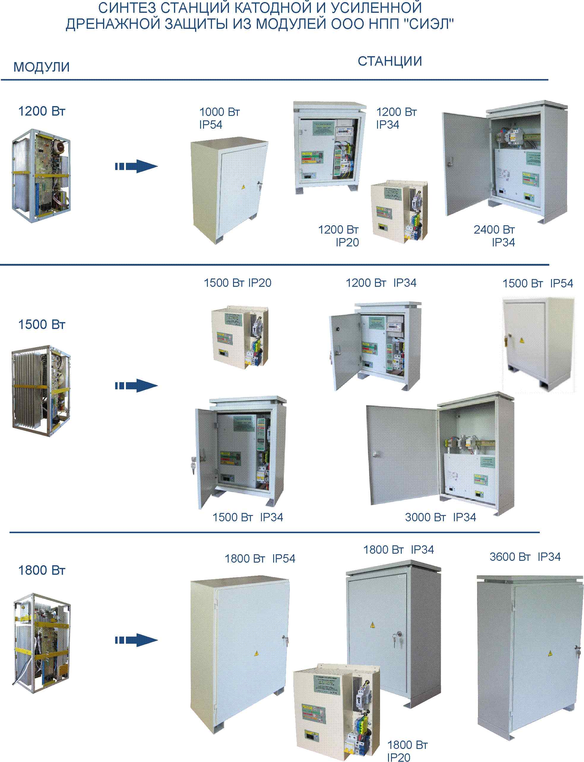
Технические характеристики и функциональные возможности станций серии ”ТИЭЛЛА”.
Среди станций электрохимической защиты других производителей станции ”ТИЭЛЛА” выделяются:
- модульным принципом конструирования;
- высокими удельными энергетическими параметрами;
- малыми габаритами и весом;
- крайне широкими функциональными возможностями;
- высокими метрологическими параметрами;
- простотой монтажа и обслуживания;
- возможностью адаптации системы к конкретным условиям;
- возможностью модернизации, расширения системы;
- высокой надежностью, большим сроком гарантии;
- наличием в номенклатуре инверторных станций усиленной дренажной защиты.
С точки зрения схемотехники, станции представляют собой источники стабилизированного тока на основе импульсного высокочастотного преобразователя с микропроцессорным управлением. В выходных каскадах используются высокочастотные MOSFET транзисторы. Работают на высокой частоте 100 кГц. Это позволило добиться малых габаритов, высокого КПД (более 90%). Управляющими элементами являются PIC-контроллеры фирмы Microchip. Они отличаются высокой надежностью, большой степенью интеграции, устойчивостью к помехам.
Более подробно по техническим характеристикам станций.
- В настоящее время разработаны станции мощностью до 3 кВт. Станции содержат одинаковые модули и отличаются размерами и типами корпусов, а значит способностью выводить тепло из модулей во внешнюю среду. В станции мощностью 3 кВт установлено 2 модуля.

- В станциях, в которых мощность ограничена способностью корпуса выводить тепло, максимальная выходная мощность задается с помощью технологических параметров, доступных пользователю. Это позволяет, например, станцию мощностью 1,2 кВт с максимальным током 24 А перестроить на режим 30 А, 40 В. Если температура окружающей среды не высока можно перестроить станцию и на режим 1,5 кВт. В любом случае станция защитит себя от перегрева. Это все позволяет адаптировать энергетические параметры станции под конкретные условия эксплуатации.

- Станции имеют широкий диапазон напряжения питающей сети 220 ± 20%.

- Габариты и вес станций серии ”ТИЭЛЛА” значительно меньше аналогов других производителей. При этом станции не требуют принудительной вентиляции и допускают работу в тяжелых климатических условиях.

- Станции содержат корректор коэффициента мощности. Коэффициент мощности не менее 0.95.

- КПД станций не менее 90%. Такой высокий КПД позволяет значительно экономить расходы на электроэнергию.

- Станции работают в следующих режимах и в любых сочетаниях этих режимов:
- стабилизация по току;
- стабилизация по напряжению;
- стабилизация по потенциалу;
- прерывистый режим работы.
Ничего не мешает задать стабилизацию по двум параметрам, к примеру, выходной ток 10 А, напряжение 30 В. Это означает, что ток будет стабилизироваться на уровне 10 А до тех пор, пока напряжение не достигнет 30 В. Далее ток начнет снижаться, что бы не допустить превышение заданного напряжения. Это позволяет также ограничивать выходную мощность прибора. Можно, например, задать стабилизацию по потенциалу с ограничением по току, напряжению, мощности и в прерывистом режиме.

- Защитные функции станций и работа в несанкционированных режимах.

В станциях постоянно производится самодиагностика и контроль состояния подключенных устройств и датчиков и выбирается оптимальный, безопасный режим работы. Результаты контроля и диагностики отображаются с помощью светодиодов на передней панели, что позволяет оперативно реагировать на неисправности системы.
- Защита от перенапряжения по сети 220В – ограничение на уровне 305 В не менее 190 Дж. Дополнительно устройство может комплектоваться вторым уровнем защиты на пробивных стабилитронах (супрессорах).
- Защита от перенапряжений по выходам - ограничение на уровне 240 В не менее 108 Дж.
- Защита измерительных входов – допустимое длительное напряжение между измерительными входами и между измерительными входами и корпусом (землей) не менее 1 кВ. По требованию заказчика может быть введено ограничение напряжения, хотя при таких допустимых перегрузках это не требуется.
- Защита от перегрузок по току. Перегрузки по току в принципе невозможны. При резких изменениях нагрузки управляющий контроллер предотвращает возможные перегрузки. Никогда в выходных транзисторах станций не возникают не допустимые токи, даже импульсные.
- Защита от внешних КЗ. Станции могут работать в режиме короткого замыкания сколь угодно длительное время. Собственно защиты от КЗ не существует. Выходной каскад станции работает как источник тока, который обеспечивает стабилизацию тока в режиме КЗ с той же точностью, как и на нагрузке.
- Защита от обрыва нагрузки. При обрыве нагрузки станции снимают напряжение с выхода для безопасной работы обслуживающего персонала. При восстановлении нагрузки станция возобновляет свою работу автоматически.
- Защита от перегрева. Устройство контролирует температуры всех силовых элементов для защиты от перегрева. Всего в устройстве контролируется температура 5 точек.
- Защита от обрыва измерительных цепей электрода сравнения потенциала. Станции контролируют состояние датчика защитного потенциала и при его обрыве переходят в режим стабилизации тока с заранее заданными параметрами.
- Все параметры защит могут быть изменены пользователем.

- Все измерители станций имеют высокие метрологические параметры. Погрешность измерения потенциала составляет не более 0.1%, а измерения тока и напряжения не более 1%. С такой же точностью происходит и стабилизация этих параметров.

- К дополнительным функциям станций относятся:
- возможность подключения внешнего счетчика электроэнергии с импульсным выходом;
- -наличие счетчика времени наработки;
- -наличие счетчика времени защиты газопровода;
- -регистрация изменения значения потенциала внутренним регистратором.
- Управление станциями может осуществляться от портативного компьютера или внешнего терминала. Пользователю доступна следующая информация:
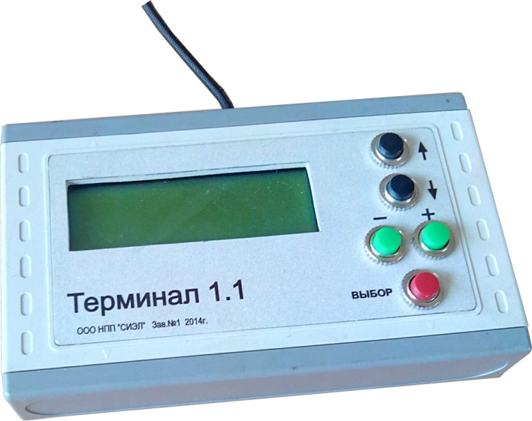
- измеренный выходной ток;
Терминал для станций серии ТИЭЛЛА
- измеренное выходное напряжение;
- измеренный защитный потенциал;
- температура силовых элементов станции;
- измеренное сопротивление нагрузки;
- измеренная выходная мощность;
- заданный ток стабилизации;
- заданное напряжение стабилизации;
- заданный потенциал стабилизации;
- заданный режим стабилизации (то току, напряжению, потенциалу, прерывистый);
- заданные временные параметры прерывистого режима;
- время наработки прибора;
- время защиты газопровода;
- значение счетчика электроэнергии;
- изменение значения потенциала во времени в виде графика;
- информация о выявленных ошибках в ходе самодиагностики прибора;
- заводской номер;
- дата выпуска;
- идентификационные данные пользователя.

- Для опытных пользователей предоставляется возможность просмотра и коррекции технологических параметров (калибровочных коэффициентов, границ срабатывания защит, коэффициентов регуляторов и т.д.) Например, поменяв коэффициенты регуляторов можно выбрать оптимальную по быстродействию реакцию на возмущающие факторы.

- Станция содержит 3 равнозначных цифровых интерфейсов связи с возможностью доступа ко всем ресурсам станции. Через них можно обратиться к любой ячейки памяти контроллера, т.е. сосчитать любой, в том числе и промежуточный, параметр программы. Через эти интерфейсы может происходить управление станцией от внешнего устройства. Станция может включаться в более сложную иерархическую систему. Через интерфейсы связи может модернизироваться программа контроллера, меняться программное обеспечение станции.

- Станции производятся с четким соблюдением всех технологических операций. Собранный и отлаженный прибор проходит 24 часовую электротренировку на максимальной мощности, повторную проверку параметров и только после этого поставляется заказчику. Не случайно гарантийный срок эксплуатации станций серии “ТИЭЛЛА” составляет 5 лет.
Станции катодной защиты серии “ТИЭЛЛА” Т 1 К 1200-24-50 АП,
Т 1 К 1200-12-100 АП,
Т 2 К 1500-30-50 АП,
Т 2 К 1500-15-100 АП.

Это группа станций исполнения IP00 (модули) выходной мощностью 1200 и 1500 ВТ.

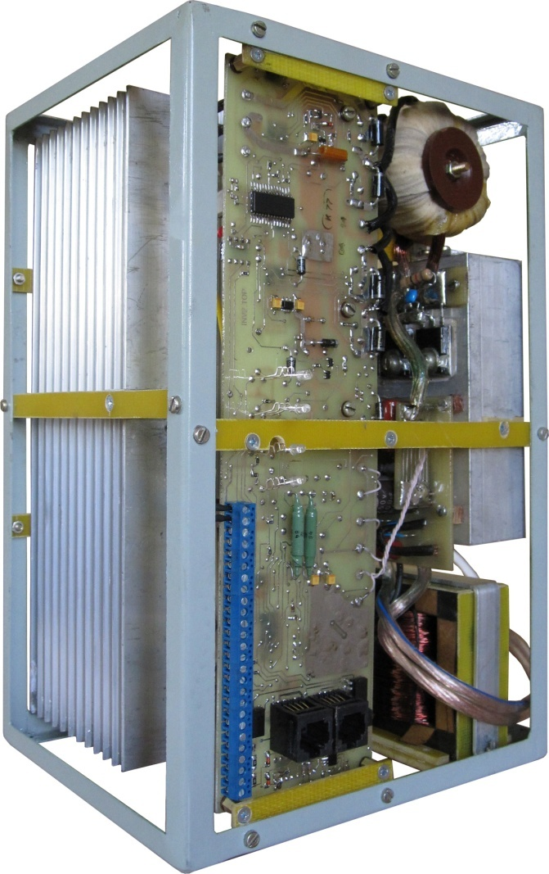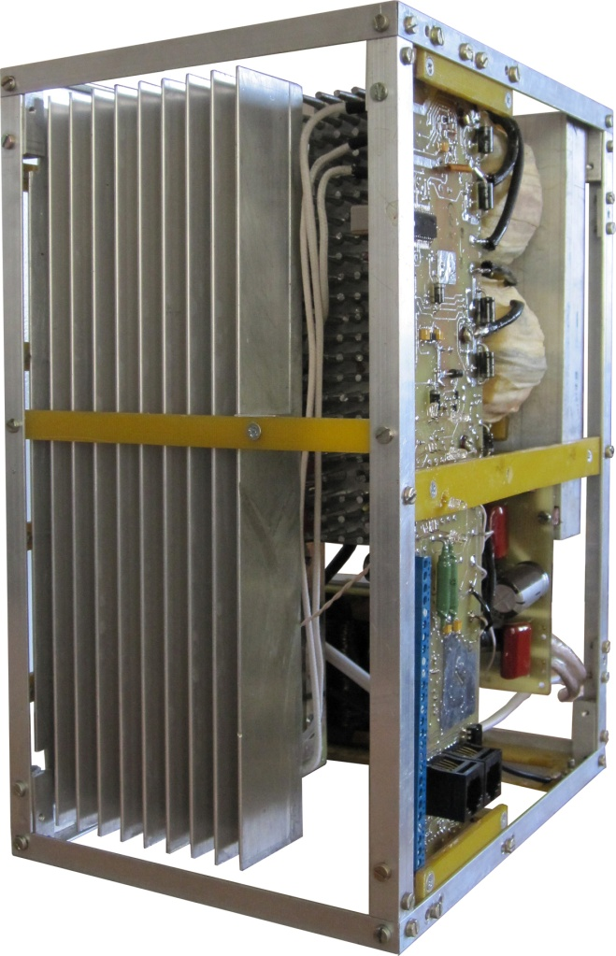

1 К 1200-24-50 АП Т2 К 1500-30-50 АП
Т1 К 1200-12-100 АП Т2 К 1500-15-100 АП

Технические характеристики станций.

Технические характеристики: | Тип устройства
 | Т 1 К 1200-24-50 АП | Т 1 К 1200-12-100 АП | Т 2 К 1500-30-50 АП | Т 2 К 1500-15-100 АП
Номинальная выходная мощность, (Вт) | 1200 | 1200 | 1500 | 1500
Номинальный выходной ток, (А) | 24 | 12 | 30 | 15
Номинальное выходное напряжение, (В) | 50 | 100 | 50 | 100
Напряжение питающей сети, (В) | 220±20% | 220±20% | 220±20% | 220±20%
Частота питающей сети, (Гц) | 50±2% | 50±2% | 50±2% | 50±2%
Коэффициент полезного действия, не менее (%) | 90 | 90 | 90 | 90
Коэффициент мощности, не менее | 0,95 | 0,95 | 0,95 | 0,95
Коэффициент пульсаций выходного напряжения, не более(%) | 2 | 2 | 2 | 2
Диапазон регулировки заданного потенциала, (В) | 0...10 | 0...10 | 0...10 | 0...10
Точность измерения выходного тока, (%) | 1 | 1 | 1 | 1
Точность измерения выходного напряжения, (%) | 1 | 1 | 1 | 1
Точность измерения защитного потенциала, (%) | 0,1 | 0,1 | 0,1 | 0,1
Входное сопротивление канала измерения потенциала, (МОм) | 10 | 10 | 10 | 10
Диапазон установки параметров стабилизации (тока, напряжения, потенциала) | От 0 до макс. значения с дискретностью не более 0,2 %
Точность стабилизации выходного тока, (%) | 1 | 1 | 1 | 1
Точность стабилизации выходного напряжения, (%) | 1 | 1 | 1 | 1
Точность стабилизации защитного потенциала, (%) | 0,1 | 0,1 | 0,1 | 0,1
Степень защиты корпуса | IP00 | IP00 | IP00 | IP00
Температура окружающей среды, (ºС) | -40...+45 | -40...+45 | -40...+45 | -40...+45
Масса, (кг) | 5,2 | 5,2 | 6 | 6
Габариты, (мм) | 280x181x156 | 280x181x156 | 280x204x156 | 280x204x156
Срок службы,(лет) | 15 | 15 | 15 | 15
Способ индикации параметров | Цифровая индикация, внешний терминал
Режимы работы станции | -стабилизации выходного тока;  -стабилизации выходного напряжения;  -стабилизации защитного потенциала;  -стабилизации одновременно по нескольким из перечисленных параметров с выбором приоритетного;  -прерывистый режим работы
Гарантийный срок эксплуатации, лет | 5

Станции катодной защиты серии “ТИЭЛЛА” Т 1 К 1200-24-50 ДП,
Т 2 К 1200-24-50 ДП,
Т 2 К 1500-30-50 ДП,
Т 1 К 2400-48-50 ДП,
Т 2 К 3000-60-50 ДП.

Эта группа станций исполнения IP34 с максимальным выходным напряжением 50 В.

Станции с одинаковой выходной мощностью 1200 Вт Т 1 К 1200-24-50 ДП и Т 2 К 1200-24-50 ДП отличаются тем, что во вторую установлен модуль мощностью 1500 Вт. Это позволяет уменьшить номенклатуру запасных модулей. Кроме того у этой станции максимальная выходная мощность составляет 1500 Вт.

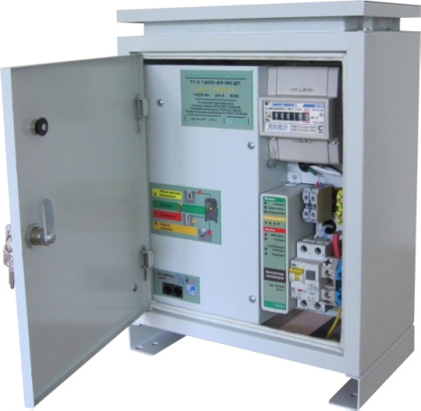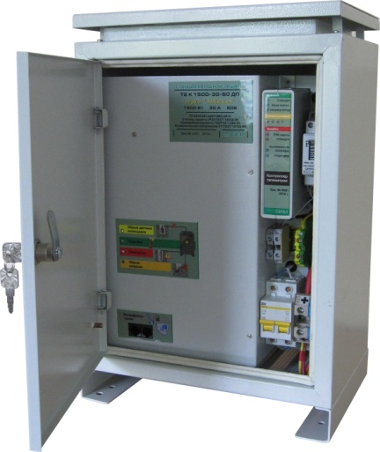
Т1 К 1200-24-50 ДП Т2 К 1500-30-50 ДП

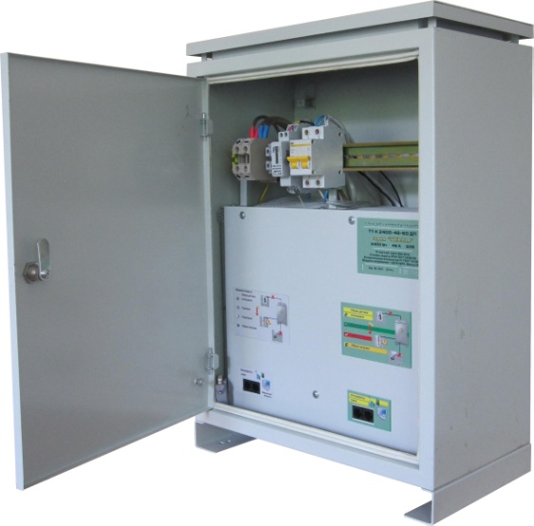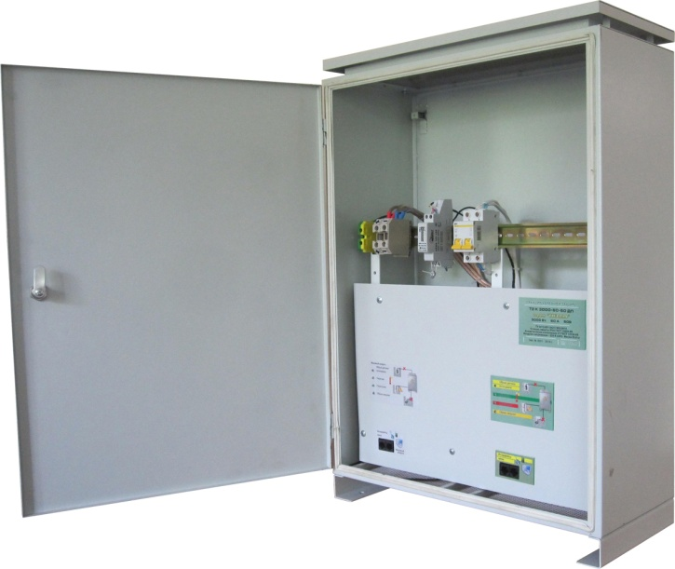
Т1 К 2400-48-50 ДП Т2 К 3000-30-50 ДП

Технические характеристики станций.
Технические характеристики: | Тип устройства
 | Т 1 К 1200-24-50 ДП | Т 2 К 1200-24-50 ДП | Т 2 К 1500-30-50 ДП | Т 1 К 2400-48-50 ДП | Т 2 К 3000-60-50 ДП
Номинальная выходная мощность, (Вт) | 1200 | 1200 | 1500 | 2400 | 3000
Номинальный выходной ток, (А) | 24 | 24 | 30 | 48 | 60
Номинальное выходное напряжение, (В) | 50 | 50 | 50 | 50 | 50
Напряжение питающей сети, (В) | 220±20% | 220±20% | 220±20% | 220±20% | 220±20%
Частота питающей сети, (Гц) | 50±2% | 50±2% | 50±2% | 50±2% | 50±2%
Коэффициент полезного действия, не менее (%) | 90 | 90 | 90 | 90 | 90
Коэффициент мощности, не менее | 0,95 | 0,95 | 0,95 | 0,95 | 0,95
Коэффициент пульсаций выходного напряжения, не более(%) | 2 | 2 | 2 | 2 | 2
Диапазон регулировки заданного потенциала, (В) | 0...10 | 0...10 | 0...10 | 0...10 | 0...10
Точность измерения выходного тока, (%) | 1 | 1 | 1 | 1 | 1
Точность измерения выходного напряжения, (%) | 1 | 1 | 1 | 1 | 1
Точность измерения защитного потенциала, (%) | 0,1 | 0,1 | 0,1 | 0,1 | 0,1
Входное сопротивление канала измерения потенциала, (МОм) | 10 | 10 | 10 | 10 | 10
Диапазон установки параметров стабилизации (тока, напряжения, потенциала) | От 0 до макс. значения с дискретностью не более 0,2 %
Точность стабилизации выходного тока, (%) | 1 | 1 | 1 | 1 | 1
Точность стабилизации выходного напряжения, (%) | 1 | 1 | 1 | 1 | 1
Точность стабилизации защитного потенциала, (%) | 0,1 | 0,1 | 0,1 | 0,1 | 0,1
Степень защиты корпуса | IP34 | IP34 | IP34 | IP34 | IP34
Температура окружающей среды, (ºС) | -40...+45 | -40...+45 | -40...+45 | -40...+45 | -40...+45
Масса, (кг) | 11,5 | 12,3 | 12,4 | 19 | 25,1
Габариты, (мм) | 443x325x180 | 443x325x180 | 468x310x220 | 570x400x220 | 720x500x220
Срок службы,(лет) | 15 | 15 | 15 | 15 | 15
Способ индикации параметров | Цифровая индикация, внешний терминал
Режимы работы станции | -стабилизации выходного тока;  -стабилизации выходного напряжения;  -стабилизации защитного потенциала;  -стабилизации одновременно по нескольким из перечисленных параметров с выбором приоритетного;  -прерывистый режим работы
Гарантийный срок эксплуатации, лет | 5

Станции катодной защиты серии “ТИЭЛЛА” Т 1 К 1200-12-100 ДП,
Т 2 К 1200-12-100 ДП,
Т 2 К 1500-15-100 ДП,
Т 1 К 2400-24-100 ДП,
Т 2 К 3000-30-100 ДП.

Эта группа станций исполнения IP34 с максимальным выходным напряжением 100 В.

Станции с одинаковой выходной мощностью 1200 Вт Т 1 К 1200-12-100 ДП и Т 2 К 1200-12-100 ДП отличаются тем, что во вторую установлен модуль мощностью 1500 Вт. Это позволяет уменьшить номенклатуру запасных модулей. Кроме того у этой станции максимальная выходная мощность составляет 1500 Вт.
Т1 К 1200-12-100 ДП Т2 К 1500-15-100 ДП
Т1 К 2400-24-100 ДП Т2 К 3000-30-100 ДП

Технические характеристики станций.
Технические характеристики: | Тип устройства
 | Т 1 К 1200-24-100 ДП | Т 2 К 1200-24-100 ДП | Т 2 К 1500-30-50 ДП | Т 1 К 2400-48-50 ДП | Т 2 К 3000-60-50 ДП
Номинальная выходная мощность, (Вт) | 1200 | 1200 | 1500 | 2400 | 3000
Номинальный выходной ток, (А) | 12 | 12 | 15 | 24 | 30
Номинальное выходное напряжение, (В) | 100 | 100 | 100 | 100 | 100
Напряжение питающей сети, (В) | 220±20% | 220±20% | 220±20% | 220±20% | 220±20%
Частота питающей сети, (Гц) | 50±2% | 50±2% | 50±2% | 50±2% | 50±2%
Коэффициент полезного действия, не менее (%) | 90 | 90 | 90 | 90 | 90
Коэффициент мощности, не менее | 0,95 | 0,95 | 0,95 | 0,95 | 0,95
Коэффициент пульсаций выходного напряжения, не более(%) | 2 | 2 | 2 | 2 | 2
Диапазон регулировки заданного потенциала, (В) | 0...10 | 0...10 | 0...10 | 0...10 | 0...10
Точность измерения выходного тока, (%) | 1 | 1 | 1 | 1 | 1
Точность измерения выходного напряжения, (%) | 1 | 1 | 1 | 1 | 1
Точность измерения защитного потенциала, (%) | 0,1 | 0,1 | 0,1 | 0,1 | 0,1
Входное сопротивление канала измерения потенциала, (МОм) | 10 | 10 | 10 | 10 | 10
Диапазон установки параметров стабилизации (тока, напряжения, потенциала) | От 0 до макс. значения с дискретностью не более 0,2 %
Точность стабилизации выходного тока, (%) | 1 | 1 | 1 | 1 | 1
Точность стабилизации выходного напряжения, (%) | 1 | 1 | 1 | 1 | 1
Точность стабилизации защитного потенциала, (%) | 0,1 | 0,1 | 0,1 | 0,1 | 0,1
Степень защиты корпуса | IP34 | IP34 | IP34 | IP34 | IP34
Температура окружающей среды, (ºС) | -40...+45 | -40...+45 | -40...+45 | -40...+45 | -40...+45
Масса, (кг) | 11,5 | 12,3 | 12,4 | 19 | 25,1
Габариты, (мм) | 443x325x180 | 443x325x180 | 468x310x220 | 570x400x220 | 720x500x220
Срок службы,(лет) | 15 | 15 | 15 | 15 | 15
Способ индикации параметров | Цифровая индикация, внешний терминал
Режимы работы станции | -стабилизации выходного тока;  -стабилизации выходного напряжения;  -стабилизации защитного потенциала;  -стабилизации одновременно по нескольким из перечисленных параметров с выбором приоритетного;  -прерывистый режим работы
Гарантийный срок эксплуатации, лет | 5

Станции катодной защиты серии “ТИЭЛЛА” Т 1 К 1200-24-50 БП,
Т 1 К 1200-12-100 БП,
Т 2 К 1500-30-50 БП,
Т 2 К 1500-15-100 БП.

Это группа станций исполнения IP20 выходной мощностью 1200 и 1500 ВТ. Станции предназначены для применения в помещениях или во внешних корпусах. Например, можно устанавливать эти станции в корпуса старых трансформаторных станций, экономя средства и время.

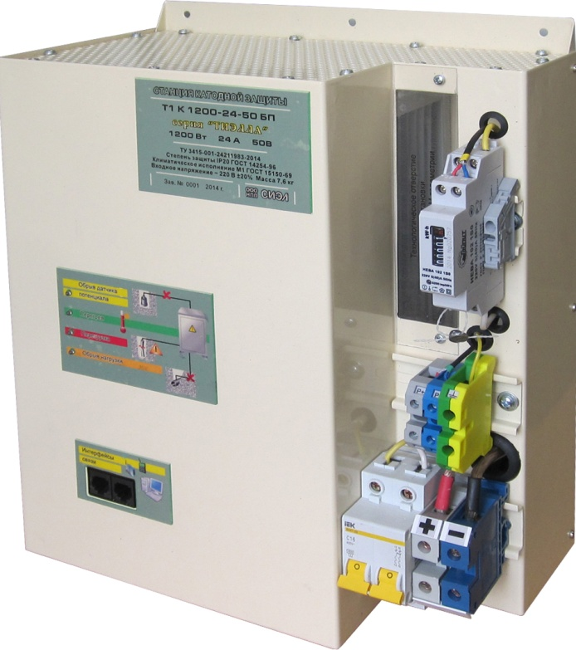
Т1 К 1200-24-50 БП

Технические характеристики станций.
Технические характеристики: | Тип устройства
 | Т 1 К 1200-24-50 БП | Т 1 К 1200-12-100 БП | Т 2 К 1500-30-50 БП | Т 2 К 1500-15-100 БП
Номинальная выходная мощность, (Вт) | 1200 | 1200 | 1500 | 1500
Номинальный выходной ток, (А) | 24 | 12 | 30 | 15
Номинальное выходное напряжение, (В) | 50 | 100 | 50 | 100
Напряжение питающей сети, (В) | 220±20% | 220±20% | 220±20% | 220±20%
Частота питающей сети, (Гц) | 50±2% | 50±2% | 50±2% | 50±2%
Коэффициент полезного действия, не менее (%) | 90 | 90 | 90 | 90
Коэффициент мощности, не менее | 0,95 | 0,95 | 0,95 | 0,95
Коэффициент пульсаций выходного напряжения, не более(%) | 2 | 2 | 2 | 2
Диапазон регулировки заданного потенциала, (В) | 0...10 | 0...10 | 0...10 | 0...10
Точность измерения выходного тока, (%) | 1 | 1 | 1 | 1
Точность измерения выходного напряжения, (%) | 1 | 1 | 1 | 1
Точность измерения защитного потенциала, (%) | 0,1 | 0,1 | 0,1 | 0,1
Входное сопротивление канала измерения потенциала, (МОм) | 10 | 10 | 10 | 10
Диапазон установки параметров стабилизации (тока, напряжения, потенциала) | От 0 до макс. значения с дискретностью не более 0,2 %
Точность стабилизации выходного тока, (%) | 1 | 1 | 1 | 1
Точность стабилизации выходного напряжения, (%) | 1 | 1 | 1 | 1
Точность стабилизации защитного потенциала, (%) | 0,1 | 0,1 | 0,1 | 0,1
Степень защиты корпуса | IP20 | IP20 | IP20 | IP20
Температура окружающей среды, (ºС) | -40...+45 | -40...+45 | -40...+45 | -40...+45
Масса, (кг) | 9,2 | 9,2 | 10 | 10
Габариты, (мм) | 350×291×163 | 350×291×163 | 350×291×163 | 460×329×163
Срок службы,(лет) | 15 | 15 | 15 | 15
Способ индикации параметров | Цифровая индикация, внешний терминал
Режимы работы станции | -стабилизации выходного тока;  -стабилизации выходного напряжения;  -стабилизации защитного потенциала;  -стабилизации одновременно по нескольким из перечисленных параметров с выбором приоритетного;  -прерывистый режим работы
Гарантийный срок эксплуатации, лет | 5

Станции катодной защиты серии “ТИЭЛЛА” Т 1 К 1000-20-50 ЕП,
Т 1 К 1000-10-100 ЕП,
Т 2 К 1500-30-50 ЕП,
Т 2 К 1500-15-100 ЕП.

Это группа станций исполнения IP54 выходной мощностью 1000 и 1500 ВТ. Предназначены для применения в тяжелых условиях эксплуатации, как правило, с высокой степенью загрязненности. Корпуса станций имеют большие размеры по сравнению со станциями исполнения IP34 из-за отсутствия вентиляционных щелей.

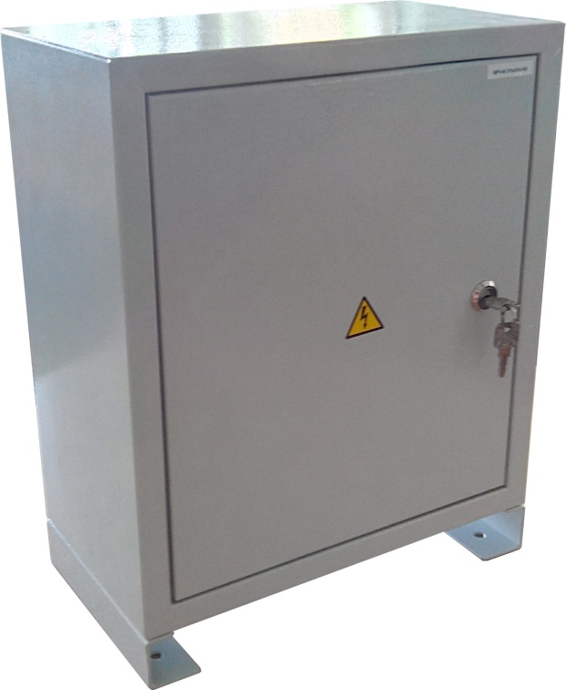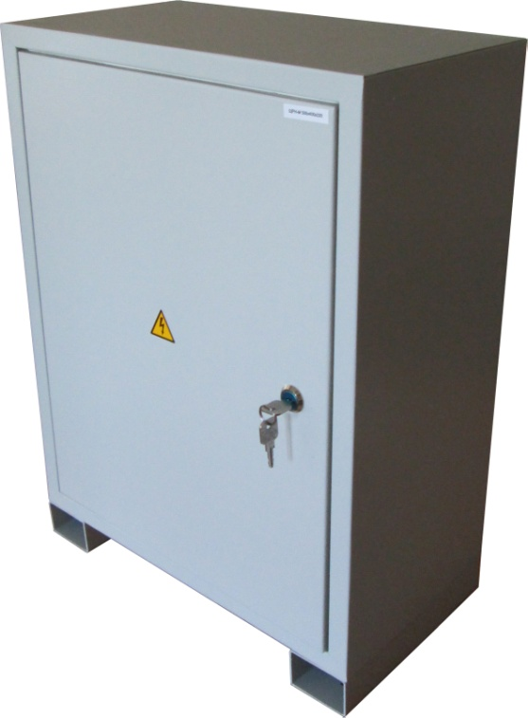
Т1 К 2400-48-50 ДП Т2 К 1500-30-50 ДП

Технические характеристики станций.
Технические характеристики: | Тип устройства
 | Т 1 К 1000-20-50 ЕП | Т 1 К 1000-10-100 ЕП | Т 2 К 1500-30-50 ЕП | Т 2 К 1500-15-100 ЕП
Номинальная выходная мощность, (Вт) | 1000 | 1000 | 1500 | 1500
Номинальный выходной ток, (А) | 20 | 10 | 30 | 15
Номинальное выходное напряжение, (В) | 50 | 100 | 50 | 100
Напряжение питающей сети, (В) | 220±20% | 220±20% | 220±20% | 220±20%
Частота питающей сети, (Гц) | 50±2% | 50±2% | 50±2% | 50±2%
Коэффициент полезного действия, не менее (%) | 90 | 90 | 90 | 90
Коэффициент мощности, не менее | 0,95 | 0,95 | 0,95 | 0,95
Коэффициент пульсаций выходного напряжения, не более(%) | 2 | 2 | 2 | 2
Диапазон регулировки заданного потенциала, (В) | 0...10 | 0...10 | 0...10 | 0...10
Точность измерения выходного тока, (%) | 1 | 1 | 1 | 1
Точность измерения выходного напряжения, (%) | 1 | 1 | 1 | 1
Точность измерения защитного потенциала, (%) | 0,1 | 0,1 | 0,1 | 0,1
Входное сопротивление канала измерения потенциала, (МОм) | 10 | 10 | 10 | 10
Диапазон установки параметров стабилизации (тока, напряжения, потенциала) | От 0 до макс. значения с дискретностью не более 0,2 %
Точность стабилизации выходного тока, (%) | 1 | 1 | 1 | 1
Точность стабилизации выходного напряжения, (%) | 1 | 1 | 1 | 1
Точность стабилизации защитного потенциала, (%) | 0,1 | 0,1 | 0,1 | 0,1
Степень защиты корпуса | IP54 | IP54 | IP54 | IP54
Температура окружающей среды, (ºС) | -40...+45 | -40...+45 | -40...+45 | -40...+45
Масса, (кг) | 12,9 | 12,9 | 19 | 19
Габариты, (мм) | 540x400x220 | 540x400x220 | 690x500x220 | 690x500x220
Срок службы,(лет) | 15 | 15 | 15 | 15
Способ индикации параметров | Цифровая индикация, внешний терминал
Режимы работы станции | -стабилизации выходного тока;  -стабилизации выходного напряжения;  -стабилизации защитного потенциала;  -стабилизации одновременно по нескольким из перечисленных параметров с выбором приоритетного;  -прерывистый режим работы
Гарантийный срок эксплуатации, лет | 5

Станции усиленной дренажной защиты серии “ТИЭЛЛА”
Т 1 Д 1800-150-12 АП,
Т 1 Д 1800-150-12 БП,
Т 1 Д 1800-150-12 ДП,
Т 1 Д 3600-300-12 ДП,
Т 1 Д 1800-150-12 ЕП.

Эта группа станций дренажной защиты выходной мощностью 1800 Вт. Они допускают долговременную работу с выходным током до 100 А и работу в течение до 10 минут с максимальным током 150 А. Существуют варианты исполнения станций IP20, IP34 и IP54. Наличие станций исполнения IP20 позволяет устанавливать эти станции во внешние корпуса старых трансформаторных станций, экономя средства и время.

Станция Т 1 Д 3600-300-12 БП допускает долговременную работу с выходным током до 200 А и работу в течение до 10 минут с максимальным током 300 А. В эту станцию установлены 2 комплекта модулей.

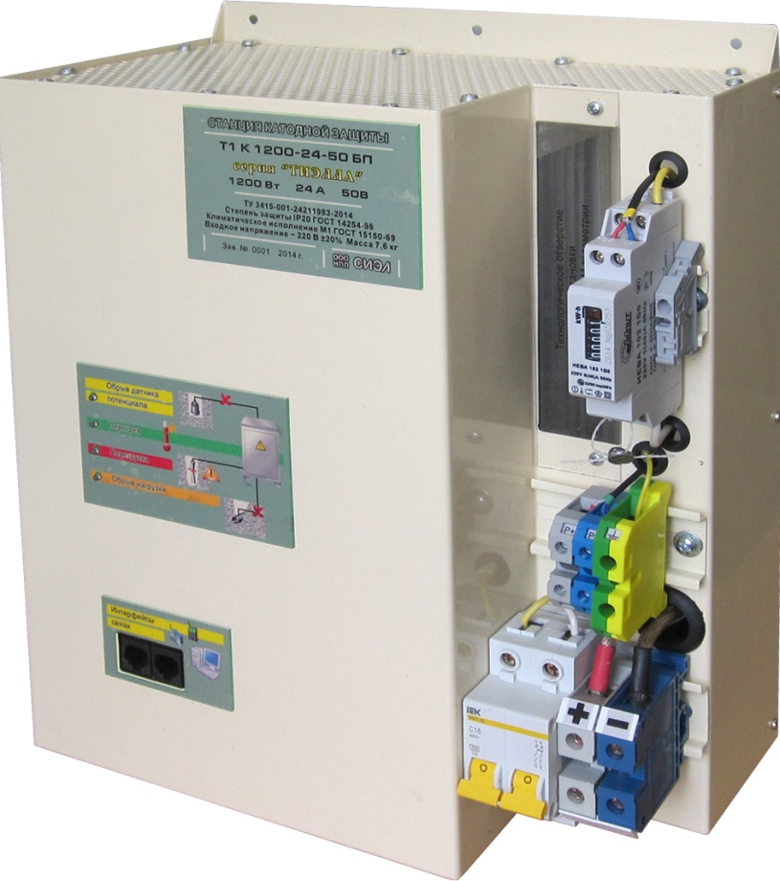
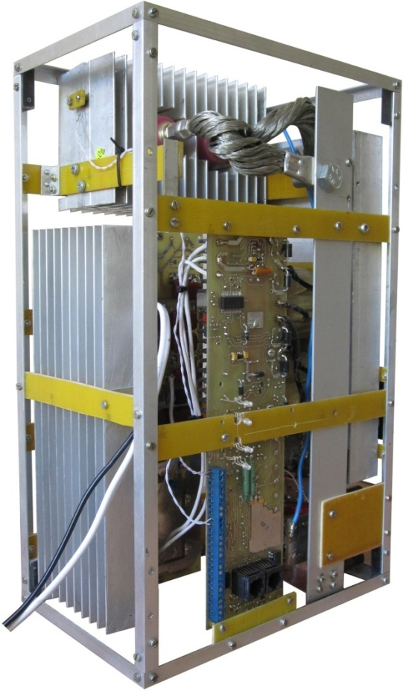

T1 Д 1800-150-12 АП
T1 Д 1800-150-12 БП

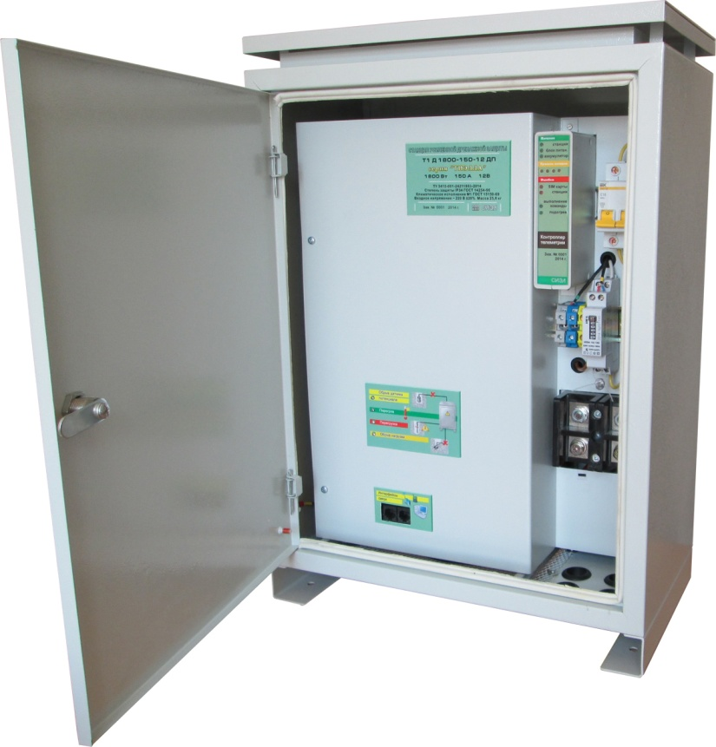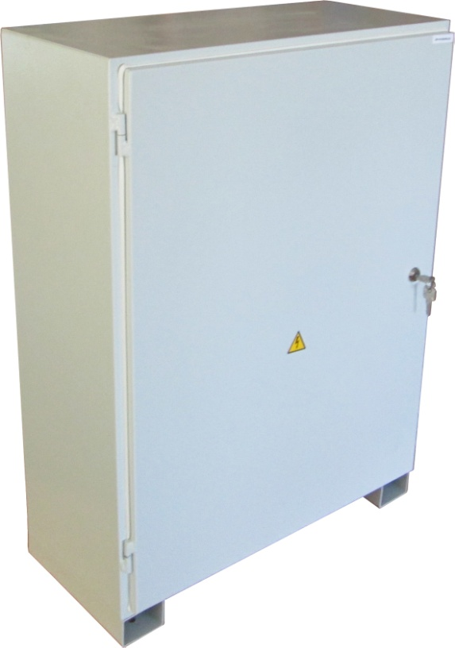
Т1 Д 1800-150-12 ДП Т1 Д 1800-150-12 EП

Станции дренажной защиты фирмы ”СИЭЛ” обладают уникальными параметрами. Ни один из других производителей станций электрохимической защиты не смог разработать инверторную станцию дренажной защиты!

Инверторные станции катодной защиты почти полностью вытеснили трансформаторные благодаря их превосходству по всем параметрам. Такое же преимущество свойственно инверторным дренажным станциям над трансформаторными.

Самое весомое преимущество инверторной дренажной станции ”ТИЭЛЛА” по сравнению с аналогами это значительная экономия электроэнергии.

Главное даже не в более высоком КПД инверторной дренажной станции. Производители трансформаторных станций указываю КПД для режима с максимальной нагрузкой. При уменьшении нагрузки КПД у трансформаторов резко падает. Производители трансформаторных станций никогда не указывают ток холостого хода трансформаторов. А он, даже на современных трансформаторных станциях, составляет не менее 2 А, а на старых достигает 5 А и более! Т.е. мощность, потребляемая от сети трансформаторной дренажной станцией при работе на малых нагрузках, составляет не менее 400 Вт. Но ведь большую часть времени станции дренажной защиты работают на нагрузку не более 50 Вт, потребляя не менее 450 Вт. И только при появлении блуждающих токов (например, приближение трамвая) на короткое время станции выходят на номинальную нагрузку. Инверторные дренажные станции на холостом ходу потребляют не более 10 Вт. Экономия электроэнергии, даже по самым скромным подсчетам, очень значительная, порядка 10 кВт.ч в сутки.

Другие достоинства инверторных дренажных станции ”ТИЭЛЛА”:
- модульный принцип конструирования;
- высокие удельные энергетические параметры;
- малые габариты и вес;
- крайне широкие функциональные возможности;
- высокие метрологические параметры;
- простота монтажа и обслуживания;
- возможность адаптации системы к конкретным условиям;
- возможность модернизации, расширения системы;
- высокая надежность, большой срок гарантии.

Технические характеристики
Технические характеристики: | Тип устройства
 | Т 1 Д 1800-150-12 АП | Т 1 Д 1800-150-12 БП | Т 1 Д 1800-150-12 ДП | Т 1 Д 3600-300-12 ДП | Т 1 Д 1800-150-12 ЕП
Максимальная выходная мощность, (Вт) | 1800 | 1800 | 1800 | 3600 | 1800
Максимальный выходной ток, (А) | 150 | 150 | 150 | 300 | 150
Номинальный выходной ток, (А) | 100 | 100 | 100 | 200 | 100
Номинальное выходное напряжение, (В) | 12 | 12 | 12 | 12 | 12
Напряжение питающей сети, (В) | 220±20% | 220±20% | 220±20% | 220±20% | 220±20%
Частота питающей сети, (Гц) | 50±2% | 50±2% | 50±2% | 50±2% | 50±2%
Коэффициент полезного действия, не менее (%) | 84 | 84 | 84 | 84 | 84
Коэффициент мощности, не менее | 0,95 | 0,95 | 0,95 | 0,95 | 0,95
Коэффициент пульсаций выходного напряжения, не более(%) | 2 | 2 | 2 | 2 | 2
Диапазон регулировки заданного потенциала, (В) | 0...10 | 0...10 | 0...10 | 0...10 | 0...10
Точность измерения выходного тока, (%) | 2 | 2 | 2 | 2 | 2
Точность измерения выходного напряжения, (%) | 1 | 1 | 1 | 1 | 1
Точность измерения защитного потенциала, (%) | 0,1 | 0,1 | 0,1 | 0,1 | 0,1
Входное сопротивление канала измерения потенциала, (МОм) | 10 | 10 | 10 | 10 | 10
Диапазон установки параметров стабилизации (тока, напряжения, потенциала) | От 0 до макс. значения с дискретностью не более 0,2 %
Точность стабилизации выходного тока, (%) | 2 | 2 | 2 | 2 | 2
Точность стабилизации выходного напряжения, (%) | 1 | 1 | 1 | 1 | 1
Точность стабилизации защитного потенциала, (%) | 0,1 | 0,1 | 0,1 | 0,1 | 0,1
Степень защиты корпуса | IP00 | IP20 | IP34 | IP34 | IP54
Температура окружающей среды, (ºС) | -40...+45 | -40...+45 | -40...+45 | -40...+45 | -40...+45
Масса, (кг) | 10,2 | 12,2 | 20 | 30,2 | 29,7
Габариты, (мм) | 390x242x156 | 400x364x166 | 570x400x220 | 720x500x220 | 690x500x220
Срок службы,(лет) | 15 | 15 | 15 | 15 | 15
Способ индикации параметров | Цифровая индикация, внешний терминал
Режимы работы станции | -стабилизации выходного тока;  -стабилизации выходного напряжения;  -стабилизации защитного потенциала;  -стабилизации одновременно по нескольким из перечисленных параметров с выбором приоритетного;  -прерывистый режим работы
Гарантийный срок эксплуатации, лет | 5

Заключение.

В статье представлена уникальная концепция синтеза станций электрохимической защиты из унифицированных модулей фирмы ООО НПП ”СИЭЛ”. Приведены технические характеристики серии станций ”ТИЭЛЛА”. Особо подчеркнуты достоинства, не имеющей аналогов, инверторной станции дренажной защиты.

